Historische Nieuwtjes [50]
pasfotootje

Dreigementen en scheldwoorden
In Schiedam woonde destijds een zekere Johannis Coenraet Eijkentopff wiens zoon Andreas Adriaen Eijkentopff zich had begeven op de grote vaart en wel als chirurgijn op het oorlogsschip Rossem onder commando van Ary van der Meijde. Die job heeft hij aanvaard nadat zijn vrouw, een zekere Anna Maria Commerzele, op 13 mei 1743 was overleden. Anna Maria was de moeder van Geertruij Melster die was gehuwd met Jacob Bom.
In het Schijndelse schepenprotocol wordt op 9 juli 1743 melding gemaakt van de verkoop van meubilair etc. dat toebehoorde aan genoemde Andreas en Anna Maria, die in Schijndel woonden. Ten huize van Rijnder van den Bogaert in de Straat [lees: Grootestraat of Rechtestraat nu Hoofdstraat] komen bij elkaar Willem Aart Dobbelsteen president-schepen, medeschepen Peter Gerits van den Berg, Mr. Gisbertus de Jong advocaat en secretaris van Schijndel, Petrus Zeijlmans substituut-secretaris, Adriaen Daniel Kivits, Francois van der Eerden, Jan van Roij, Goijert van Heesch, Peter Janssen van Nistelrooij, Anna Catharina Rijsterborg de vrouw van de substituut-secretaris, Gerit Hendrik Gerit Jan Claessen en Huijbert Jansse Kuenen. De verkoop van deze goederen is weer eens uit hand gelopen en ten behoeve van het Hoog Officie [lees: de hoogschout van ’s-Hertogenbosch en de kwartierschout van Peelland] wordt door een aantal van genoemde personen een getuigenis der waarheid afgelegd. De familie Eijkentopff is bepaald niet onbemiddeld en bezit nogal wat gouden en zilveren voorwerpen, die zijn aangetroffen in de lessenaar bij de schoorsteen in de grote woonkamer van het huis dat Anna Maria en Andreas bewoonden. Na de dood van Anna Maria is er immers een complete inventaris opgesteld van meubilair, huisraad etc. die duidelijk aangeeft dat deze familie absoluut deel heeft uitgemaakt van de ‘bovenlaag’ van de Schijndelse bevolking uit die dagen.

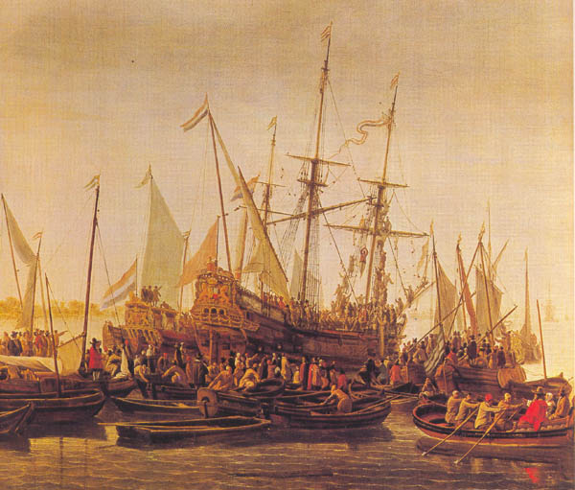
Zeevarend volk op oorlogsschepen had steevast een ‘chirurgijn’ aan boord [in: VOC-afbeeldingen]

Gaandeweg de verkoop toont een van de schepenen, vermoedelijk de president van het college, op een bepaald moment een heel fraai schaartje met zilverbeslag compleet met een kostbaar kokertje. De orde wordt ineens bruut verstoord. Blijkbaar is buiten de aangegeven gasten nog iemand het huis binnengekomen die luistert naar de naam Jan van der Linden alias Jan de Cuijper, ook een inwoner uit Schijndel, die misschien niet direct is opgemerkt. Uit zijn reacties tijdens de zitting mag afgeleid worden dat hij allesbehalve sympathiseert met de bestuurders van het dorp en zeker niet met de secretaris en de schepenen. Er zal in het verleden wel het een en ander gepasseerd zijn dat zijn sporen heeft nagelaten in het geheugen van deze ‘binnendringer’.
Terwijl de president-schepen dat bijzondere schaartje voor de dag haalt en aan het geïnteresseerde publiek laat zien, schreeuwt Van der Linden ineens door de ruimte: “Steekt het omhoog dat ick het sie”, wat hij nog enige keren herhaalt en voegt er de volgende scheldwoorden aan toe: “Aapenneuker steekt het omhoogh dat ick het sie”. Iedereen is stomverbaasd over die ordinaire uitlatingen en een van hen staat op om Van der Linden te beletten nog meer van dergelijke uitbarstingen te laten volgen.
De geïrriteerde gast laat zich allesbehalve uit het veld slaan en onder gevloek en getier snauwt Jan de Cuijper terug: “Ick wil voor u niet swijgen, ick sal u voor uw kont schuppen”. En hij vervolgt met de woorden: “Als ick schepen was ick soude het u wel doen omhoog steeken, maar schepenen sijn maar strontaapen, aapenneukers”. Ja, het zal je maar gezegd worden als schepencollege!
Meteen besprong hij de man die hem het zwijgen wilde opleggen en snauwde hem toe: “Platluijs, ick sal u straeck wel krijgen” en de akte meldt dat hij nog meer van dergelijke baldadige, moedwillige en onheuse dreigementen uitkraamde. Later heeft men gezien, dat Van der Linden zijn zakken met stenen heeft gevuld kennelijk met de intentie om de ruiten van het huis van de secretaris aan diggelen te gooien. Tot twee of drie keer toe is hij langs het huis gewandeld murmelende: “Komt er maar uijt, quam hij er maar uijt”. Of er ruiten zijn gesneuveld lijkt onwaarschijnlijk, want dat was dit zeker in de akte opgenomen.

bron: BHIC 1522 Schepenbankarchief inv.nr.155 folio 160 dd. 9 juli 1743

Henk Beijers
wordt vervolgd

